**LAPORAN PRAKTIKUM**

**MATA KULIAH PEMROGRAMAN MOBILE**

Modul

**JOBSHEET 01**

**Pengantar Pemrograman Mobile**



Oleh:

Nama: Alhamdana Fariz Al Furqaan

Nim: 2241720115

TI-3F / 03

**PROGRAM STUDI TEKNIK INFORMATIKA**

**JURUSAN TEKNOLOGI INFORMASI**

**POLITEKNIK NEGERI MALANG**

1. Istalasi git

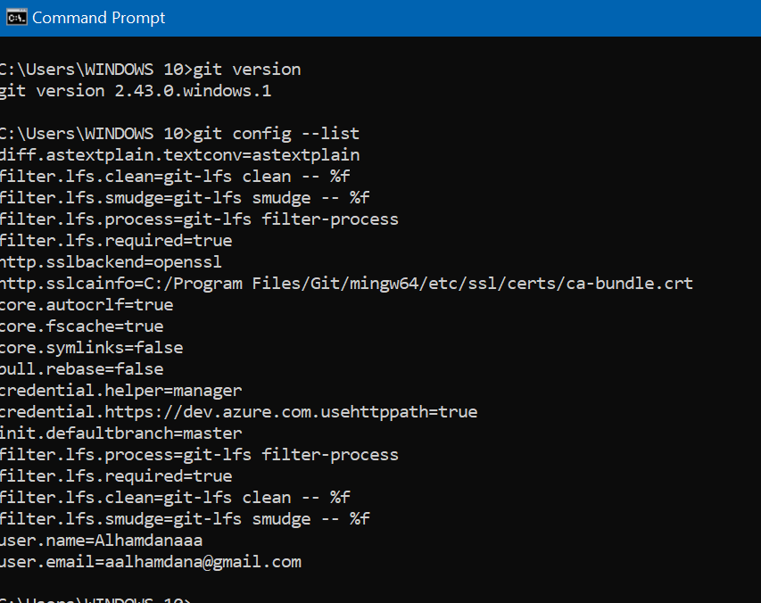

1. 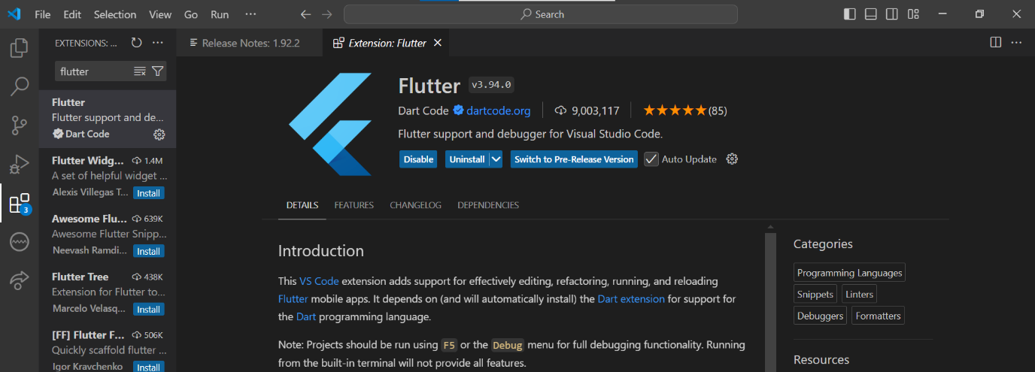Instalasi Visual Studio Code (VS Code) dan Flutter Extention
2. 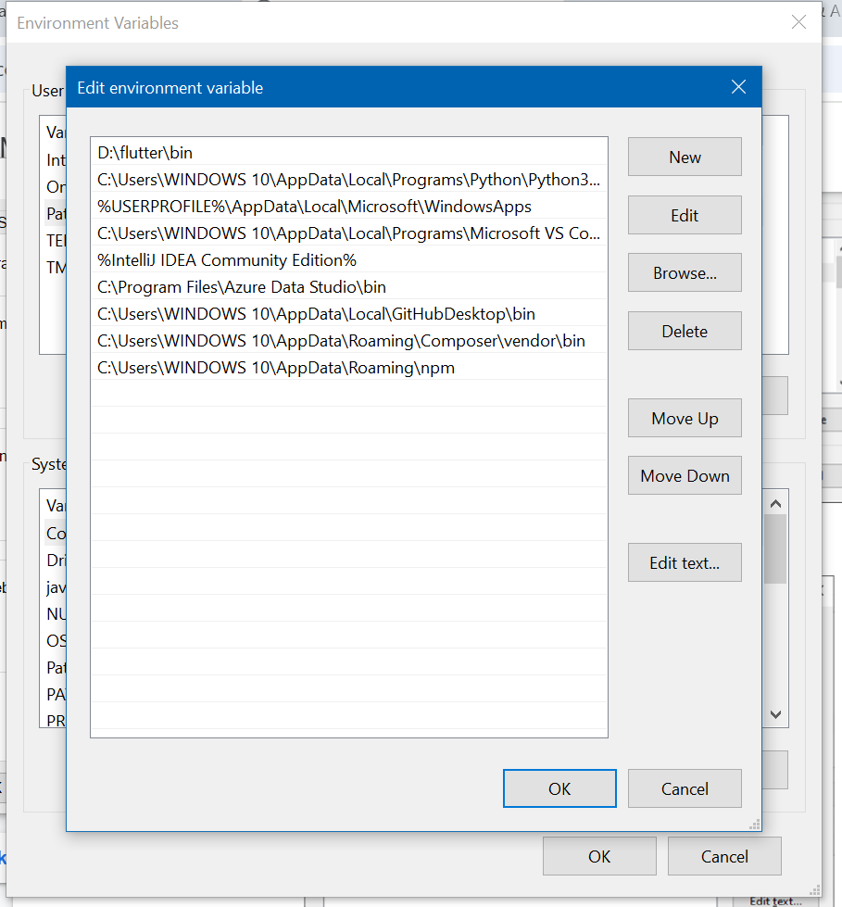Instalasi Flutter SDK
3. 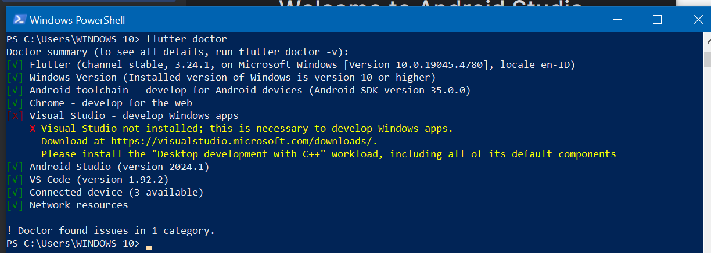Instalasi Android Studio dan SDK

